KATILIM KOŞULLARI VE KURALLARI
- Katılımda kişi ve zaman sınırı vardır.
- Yarışmacılar yarış boyunca organizasyon tarafından işaretlenen rotada koşacaktır.
- Organizasyon yarış öncesinde rotada değişiklik yapma hakkına sahiptir. Yapılan değişiklikler yarış öncesinde yarışmacılara duyurulacaktır.
- Çocuk kategorisi dışındaki kategorilerde, katılımcıların 18 yaşını doldurmuş olması gereklidir.
- Katılımcılar, yalnızca kendi feragatnamelerini imzalamak zorunda oldukları için kit dağıtım masasında sadece kendi kit çantalarını alabilirler. Kit esnasında kimlik beyan edilmesi zorunludur.
- 55 yaş ve üstü katılımcılar, EKG ve Kardiyologdan almış oldukları sağlık raporuyla veya koşucu lisansıyla yarışmaya katılırlar.
- Kayıtların iade imkânı yoktur. Kayıtlı bir koşucu yerine başka bir koşucu katılamaz.
- Yarışmaya katılamayacak katılımcı, kitini etkinlik anında başka bir arkadaşı alabilir ama göğüs numarası verilmez. Kargo ile kit gönderimi yapılmayacaktır.
- Ödül törenine katılamayan sporcunun ödülünü, bir başka arkadaşı imza karşılığında alabilir. Ödül töreninden sonra ödül gönderimi yapılmamaktadır.
- Yarış üç kategoriden oluşmaktadır.
  - 48. Kat kategorisi, Mistral Tower’ın tepesinde yarış sonlanacaktır.
  - 15. Kat kategorisi, 15. kata çıkılıp tekrar yarış başlangıç alanı olan zemin kata geri dönülecektir.
  - Çocuk kategorisi, 2. kata çıkılıp tekrar yarış başlangıç alanı olan zemin kata geri dönülecektir. 10 Yaşından küçük yarışmacıların yanında Velisi olması gereklidir.
DİSKALİFİKASYON
- Herhangi bir çip noktasından geçmemek.
- Kestirme yol veya taşıt (asansör) kullanmak.
- Sağlık personeli tarafından kontrol edilmeyi reddetmek.
- Organizatör, katılımcının tüm kimlik bilgilerini doğrulama hakkına sahiptir. Kimlik bilgileri hatalı veriler içeren kayıtlar, uygunsuz kabul edilecektir. Organizatörün bu durumda katılımcıyı diskalifiye etme, alana almama ve gelecekteki organizasyonlara almama hakkı saklıdır.
- Diskalifiye edilen koşucuların koşuya devam etmesine izin verilmez.
ÖDÜLLER
- Yarış kademeli olarak başlatılacaktır. Bu yüzden bitiş çizgisine ilk gelen değil, çip sisteminden alınan verilere göre net süre çıkarılacak ve ödül alan koşucular bu bilgilere göre belirlenecektir.
- Çekiliş ile dağıtılacak hediyeler yakında bu alanda paylaşılacaktır.
- Çekilişle dağıtılacak ödüller harici dereceye girecek sporcular için aşağıdaki kesinleşmiş ödüller verilecektir. Ödüllerde güncelleme yapılabilir.

48 Kat Zirve Fatihleri
Erkekler Genel | Kadınlar Genel
1.lik Ödülleri  Barçın Spor Ödülleri  7500 Hediye çeki  Carrera Ödülleri  3 ay üyelik + 3 masaj paketi  Z konzept Ödülleri  Recovery + BCAA + Prime Whey 500  Muni Hediye Paketi  Kahvaltı Ödülü  2.lik Ödülleri  Barçın Spor Ödülleri  5000 Hediye çeki  Carrera Ödülleri  2 ay üyelik + 2 masaj paketi  Z konzept Ödülleri  Recovery + Prime Whey 500  Muni Hediye Paketi  Kahvaltı Ödülü  3.lük Ödülleri  Barçın Spor Ödülleri  2500 Hediye çeki  Carrera Ödülleri  1 ay üyelik + 1 masaj paketi  Z konzept Ödülleri  Recovery  Muni Hediye Paketi  Kahvaltı Ödülü | 1.lik Ödülleri  Barçın Spor Ödülleri  7500 Hediye çeki  Carrera Ödülleri  3 ay üyelik + 3 masaj paketi  Z konzept Ödülleri  Recovery + BCAA + Prime Whey 500  Muni Hediye Paketi  Kahvaltı Ödülü  2.lik Ödülleri  Barçın Spor Ödülleri  5000 Hediye çeki  Carrera Ödülleri  2 ay üyelik + 2 masaj paketi  Z konzept Ödülleri  Recovery + Prime Whey 500  Muni Hediye Paketi  Kahvaltı Ödülü  3.lük Ödülleri  Barçın Spor Ödülleri  2500 Hediye çeki  Carrera Ödülleri  1 ay üyelik + 1 masaj paketi  Z konzept Ödülleri  Recovery  Muni Hediye Paketi  Kahvaltı Ödülü

15 Kat Meydan Okuyucuları
Erkekler Genel | Kadınlar Genel
1.lik Ödülleri  Carrera Ödülleri  3 ay üyelik  Z konzept Ödülleri  Recovery + BCAA  Muni Hediye Paketi  Kahvaltı Ödülü  2.lik Ödülleri  Carrera Ödülleri  2 ay üyelik  Z konzept Ödülleri  Prime Whey 500  Muni Hediye Paketi  Kahvaltı Ödülü  3.lük Ödülleri  Carrera Ödülleri  1 ay üyelik  Z konzept Ödülleri  Prime Whey 500  Muni Hediye Paketi  Kahvaltı Ödülü | 1.lik Ödülleri  Carrera Ödülleri  3 ay üyelik  Z konzept Ödülleri  Recovery + BCAA  Muni Hediye Paketi  Kahvaltı Ödülü  2.lik Ödülleri  Carrera Ödülleri  2 ay üyelik  Z konzept Ödülleri  Prime Whey 500  Muni Hediye Paketi  Kahvaltı Ödülü  3.lük Ödülleri  Carrera Ödülleri  1 ay üyelik  Z konzept Ödülleri  Prime Whey 500  Muni Hediye Paketi  Kahvaltı Ödülü

ÇEKİLİŞ ÖDÜLLERİ
Yarışmaya katılan yarışmacılar arasında çekiliş ile aşağıdaki ödüller verilecektir. Her iki kategoride (48 ve 15 Kat kategorisinde) ilk üçe giren ve kürsü ödülü alan yarışmacılar, çekilişte kazanma hakkı yoktur. Çekilişte çıkma durumunda çekiliş tekrarlanır.
Çekilişte sadece 1 defa kazanma hakkı mevcuttur. 2 farklı çekiliş kazanma durumunda ilk kazandığı ödül verilir.
Çekiliş anında kazananın alanda olması gereklidir (Hala yarışta olan veya yarış sebebiyle sağlık sorunu yarışmacıların hakkı saklı kalır. Sağlık sorununu görevlilere önceden bildirmesi gereklidir.)
Önümüzdeki günlerde eklenme yapılabilir!
 | Firma | Ödül Türü | Sayı | Detay
1 | Defne Eczanesi | Hediye paketi | 1 | Yüz nemlendirici, multivitamin, güneş kremi, el kremi vb.
2 | WaxUp Garaj | VIP Araç Temizliği | 3 | VIP araç temizliği ve ozonlu araç bakımı (önceden rezervasyon yapılmalı)
3 | Alaçatı Kafası | 2 kişilik fix menü | 1 | 1 kişiye 2 kişilik fix menü (önceden rezervasyon yapılmalı)
4 | Kebup Ocakbaşı | 2 Kişilik karşık kebap | 1 | 1 kişiye 2 kişilik karışık kebap (önceden rezervasyon yapılmalı)
5 | Zeytin Restoran | Öğlen yemeği | 2 | 2 kişiye ikişer kişilik öğlen yemeği (hafta içi)
6 | Lovalle | Pasta | 1 | 1 kişiye 6 kişilik pasta (istenilen tarihte)
7 | Bowlist Food & Beverage | Öğlen menüsü | 1 | 1 kişiye 2 kişilik öğlen menüsü
8 | Famous Hair & Makeup | Saç kesim ve bakımı | 3 | Kadın erkek fark etmez
9 | Razz Burger | Mini burger menü | 4 | 4 ayrı kişiye 3'lü mini hamburger menü
10 | Blue Zone | Sağlıklı içecek paketi | 1 | 1 kişiye sağlıklı içecek paketi
11 | Monreve Brasserie | Akşam Yemeği | 1 | 1 kişiye iki kişilik akşam yemeği (5000 TL limitli)
12 | Pally | Şef Menüsü | 2 | 2 kişiye ikişer kişilik şefin menüsü
13 | Korudağ Zeytin Çiftliği | Hediye paketi | 5 | 5 Kişiye hediye paketi

RUN UP MİSTRAL İZMİR GÜNÜNE ÖZEL İNDİRİMLER
1 | Mistral Carrera | Nisan sonuna geçerli %30 indirim kuponu
2 | Bowlist | Güne özel %25 indirim kuponu
3 | Lovalle | 2 güne Güne özel %20 indirim kuponu
4 | Nespresso Cuba | Güne özel %35 indirim kuponu
5 | Grind. Coffee | Güne özel %20 indirim kuponu
6 | Razz Buger | Güne özel %10 indirim kuponu
7 | Kebup Ocakbaşı | Güne özel %10 indirim kuponu
8 | British Town İngilizce Kursu | Nisan sonuna geçerli %15 indirim kuponu
9 | Pally | Güne özel %10 indirim kuponu
10 | Blue Zone | Güne özel %15 indirim kuponu
11 | Montiano | Güne özel %20 indirim kuponu (KAV Hariç)
12 | Monreve Brasserie | Güne özel %20 indirim kuponu (KAV Hariç)
13 | Zkonzept | Güne özel %10 indirim kuponu
14 | Pekşan Jimnastik | Güne özel %15 kayıt indirimi
15 | Atabey Karate Spor Kulübü | Belirlenecek

PROGRAM
- 11.04.2025
- 17:30 – 20:00 Yetişkin kategorisi kit dağıtımı ve Çocuk kategorisi kayıt alımı
- 12.04.2025
- 09:00 Yetişkin kategorisi kit dağıtımı ve Çocuk kategorisi kayıt alımı
- 09:30 Çocuk kategorisi kayıt alımı sonu
- 09:45 Çocuk kategorisi yarış başlangıcı
- 10:00 Yetişkin kategorisi kit dağıtımı sonu
- 10:30 Yetişkin kategorisi yarış başlangıcı
- 12:00 Yarış ödül dağıtımı
Etkinlik detayları ilerleyen günlerde burada paylaşılacaktır.

İletişim : Uğur Işık - 0 539 873 96 35
Gökhan Güneri - 0 554 740 82 02
İsmail Özkan - 0 533 593 14 54

ANA SPONSOR
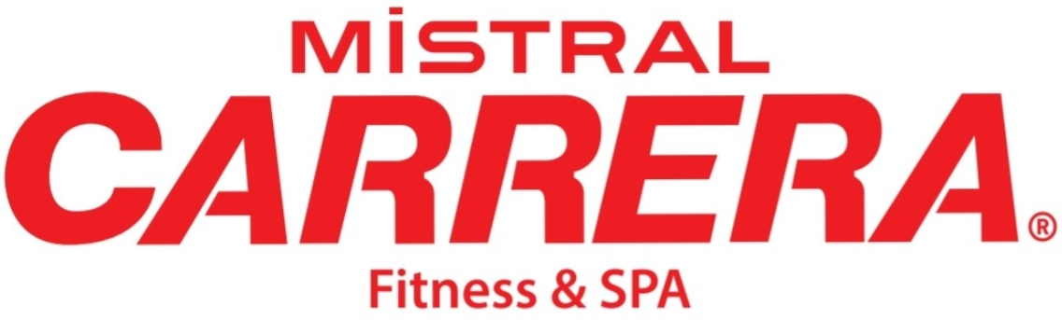 | 

DESTEKÇİLERİMİZ
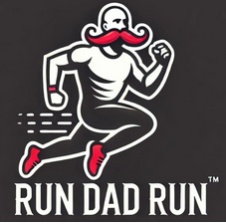 | 


ÖDÜL SPONSORU
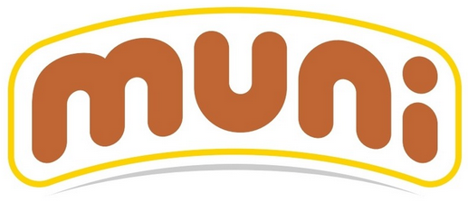 | 


İKRAM SPONSORU
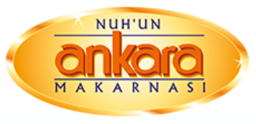 | 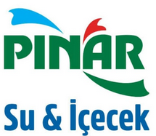

ÇEKİLİŞ SPONSORU
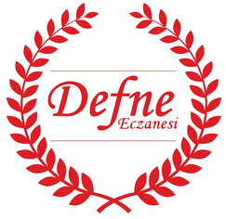 | 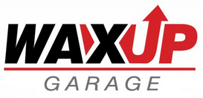
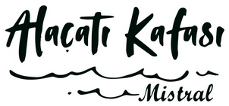 | 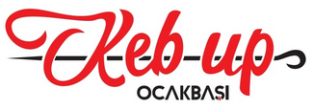
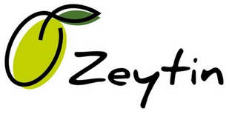 | 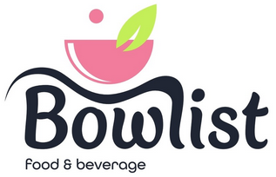
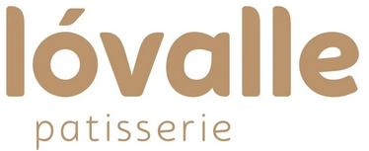 | 
 | 
 | 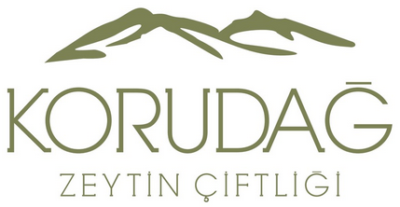


İNDİRİM SPONSORU
 | 


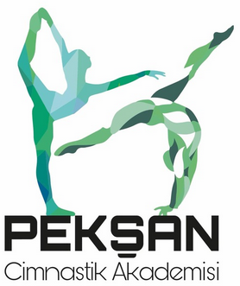 | 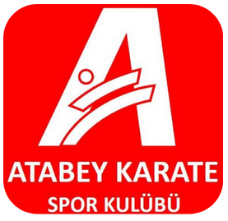

DESTEKLEDİĞİMİZ SİVİL TOPLUM KURULUŞLARIMIZ
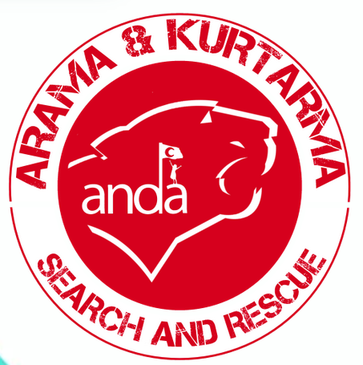 | 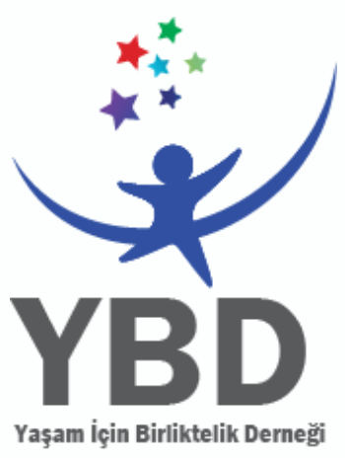
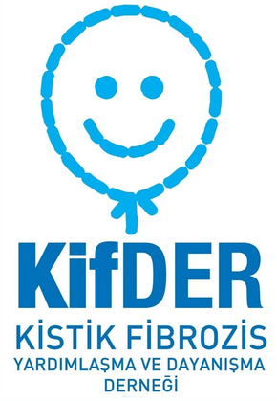 | 